Решение
Необходимо выполнить комплекс мероприятий.
1. Расширить участок дороги б-р Приморский от перекрестка ул.Строителей, ул. Советская до перекрестка пр. Московский, ул. Спортивная до 4 полос (по 2 полосы в каждое направление) (фото 4).
2. Строительство дублирующей дороги от ул. Строителей до ул. Фрунзе (фото 5).
3. Частичная достройка дороги по ул. Фермерская до Южного шоссе (фото 6).
Общая схема решений (фото7)

Фото 4
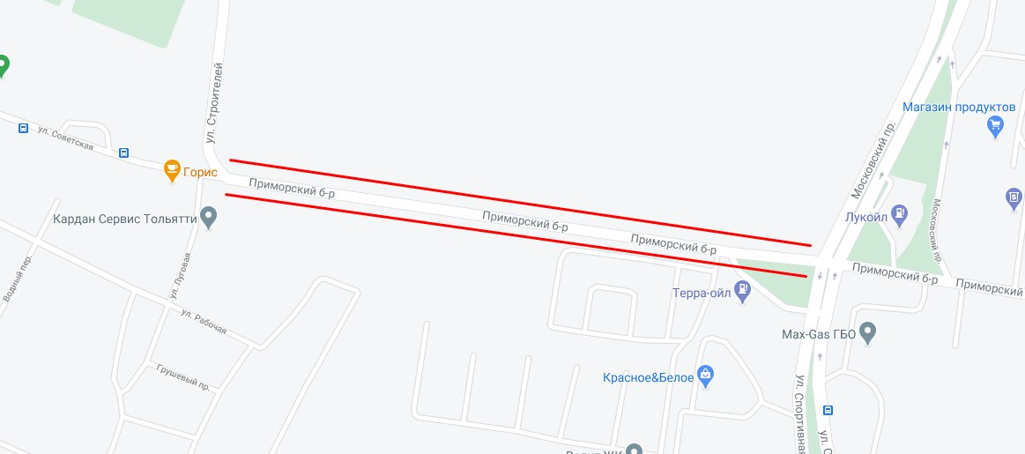
Фото 5
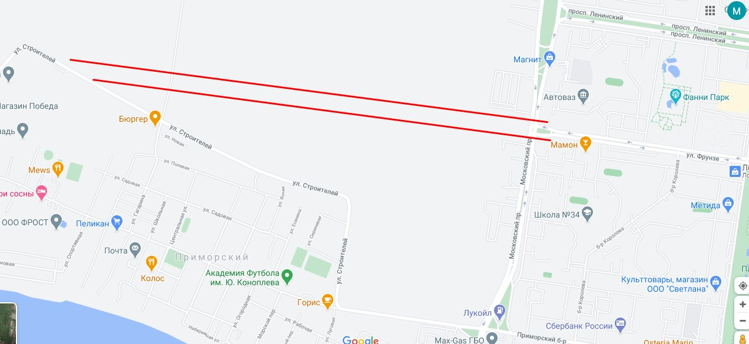

Фото 6
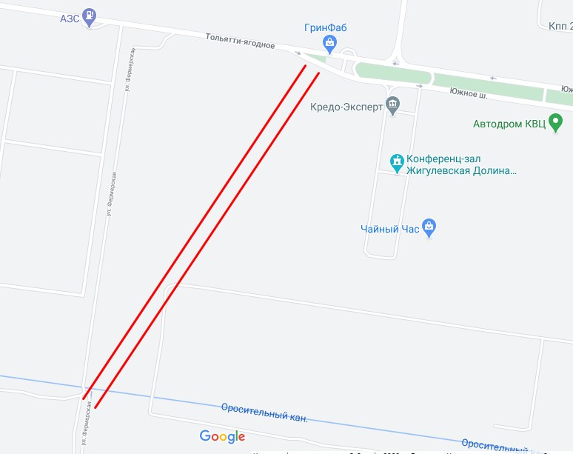

Фото 7
